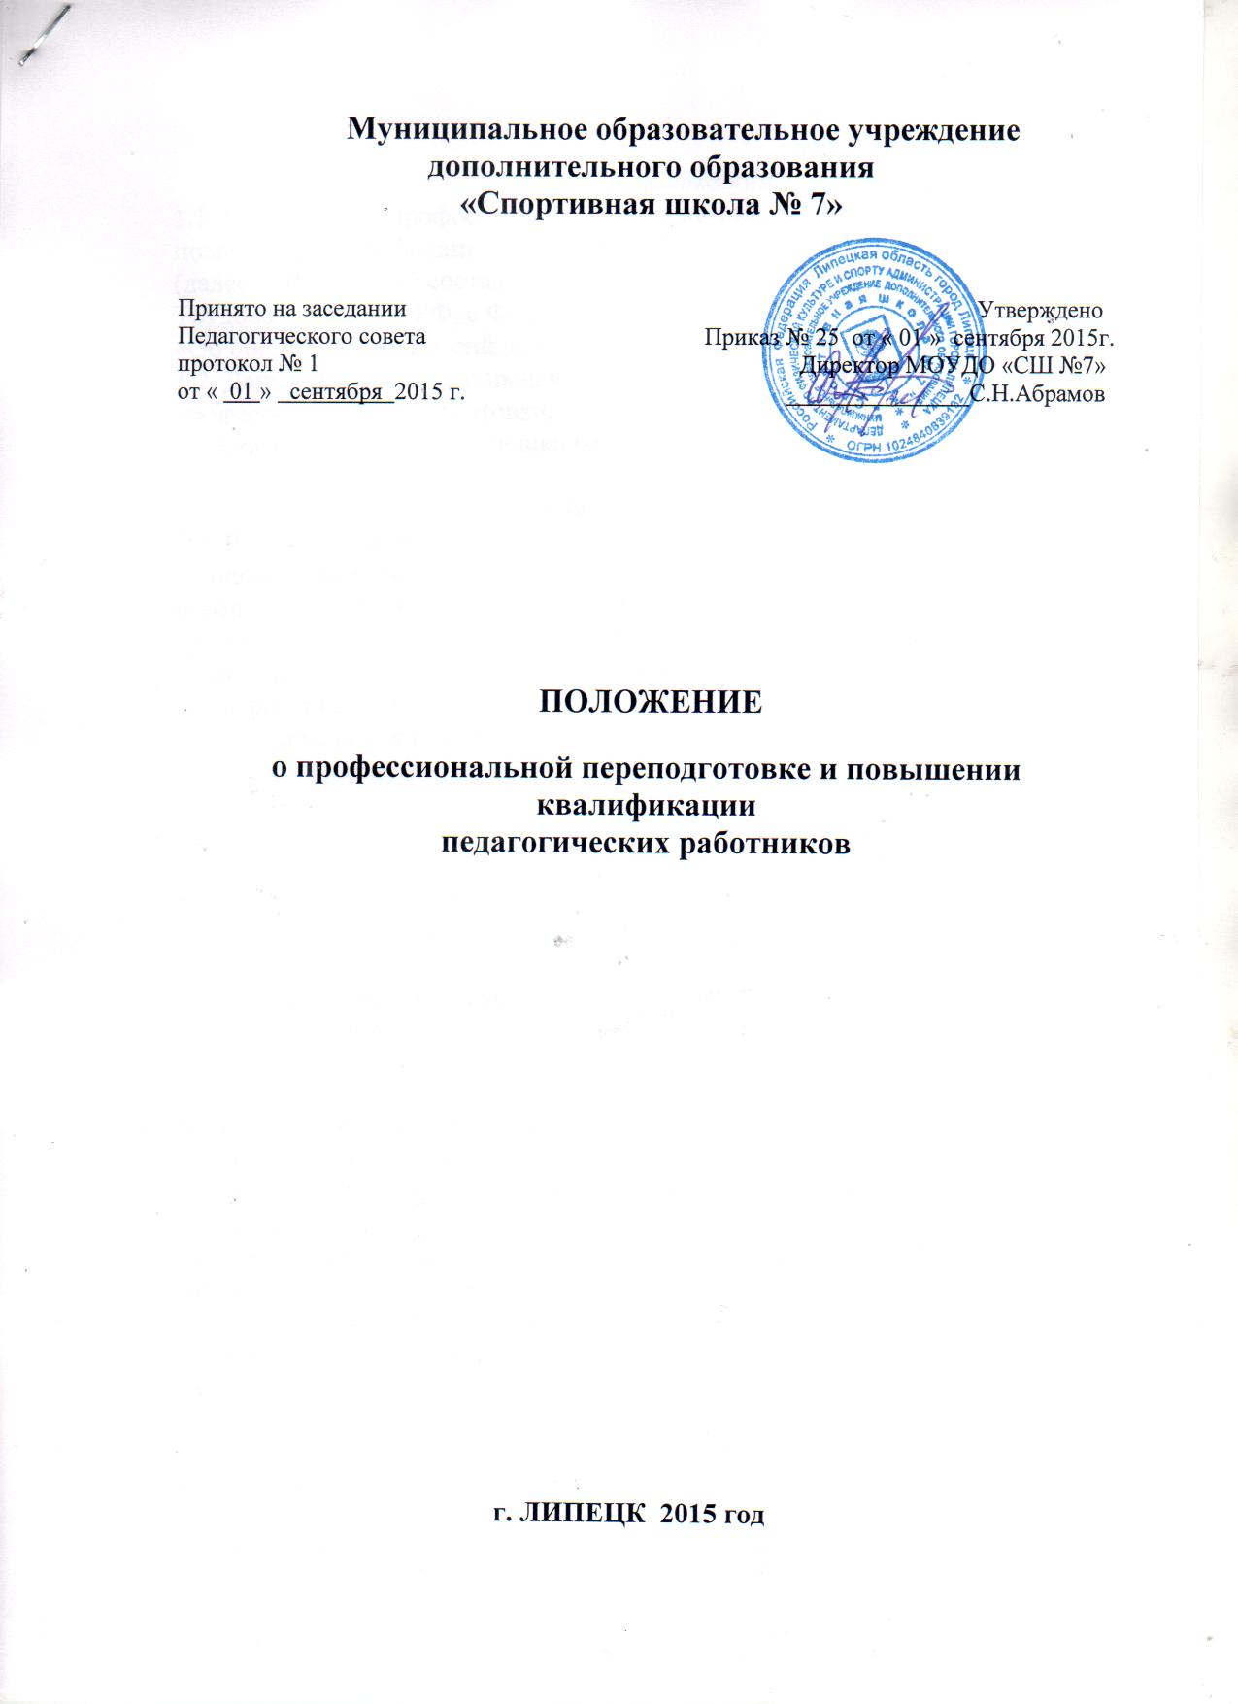

1. Общие положения.
1.1. Положение о профессиональной подготовке, переподготовке и повышении квалификации педагогических работников в МОУДО «СШ № 7» (далее - Положение) составлено в соответствии со статьями 18, 196, 197 Трудового Кодекса РФ, с Федеральным законом от 29.12.2012 No 273-ФЭ «Об образовании в Российской Федерации» пункт 5 ч. 3 ст. 28, п. 7 ч. 1 ст. 48.
1.2. Данное Положение определяет порядок и формы прохождения профессиональной подготовки, переподготовки и повышение квалификации педагогических работников школы.

2. Права и обязанности работодателя.
2.1. Работодатель имеет право:
— определять необходимость профессиональной подготовки, переподготовки и повышения квалификации педагогических кадров для нужд школы;
— предлагать формы подготовки, переподготовки и повышения квалификации педагогических работников с учетом возможностей финансирования спортивной школы;
— устанавливать перечень профессий работников, подлежащих повышению квалификации.
2.2.Работодатель обязан:
— при направлении работника для повышения квалификации с отрывом от работы сохранять за ним место;
— выплачивать педагогическому работнику среднюю заработную плату по основному месту работы в течение всего времени повышения квалификации;
— создать необходимые условия педагогическим работникам, проходящим
профессиональную подготовку, переподготовку и повышение квалификации, для совмещения работы с обучением, обеспечить замену при необходимости;
— оплачивать командировочные расходы педагогическому работнику, повышающему квалификацию по направлению администрации спортивной школы в другой местности;
— планировать повышение квалификации работника не реже 1 раза в 3 года;
— разработать график профессиональной подготовки и повышения квалификации педагогических работников на 3 лет и довести до сведения работников приказом по школе;
— предоставлять отпуск без сохранения заработной платы по заявлению работника для повышения квалификации по личному желанию только в каникулярное время, но не чаще 1 раза в 2 года.

3. Права и обязанности педагогических работников.
3.1. В соответствии со статьей 187 ТК РФ
работник имеет право:
— на повышение квалификации с отрывом от работы не реже 1 раза в 3 лет; с сохранением
заработной платы в течение всего периода обучения;
— на оплату командировочных расходов при повышении квалификации по направлению
администрации спортивной школы в другой местности;
— на повышение квалификации по личному желанию в сроки и на условиях, согласованных с администрацией школы;
— на отпуск без сохранения заработной платы в каникулярное время, предназначенное для профессиональной подготовки, переподготовки и повышения квалификации.
3.2. Работник обязан:
— эффективно использовать время, предоставленное работнику для повышения его профессионального роста;
— сдать ответственному за делопроизводство копию документа, подтверждающего повышение профессиональной квалификации.
4. Заключительные положения.
4.1. Контроль за выполнением настоящего локального акта осуществляет администрация Учреждение.
4.2.Срок действия Положения не ограничен.
4.3.При изменении законодательства в акт вносятся изменения в установленном законом порядке.

